



信息学院软件工程系

《计算机网络》实验报告

**题　　目 实验七 应用层协议服务配置**

**班　　级 软件工程2018级2班**

**姓　　名 陈渝璇**

**学　　号 24320182203181**

**实验时间 2020年5月18日**

**2020 年 5 月 18 日**

# 实验目的

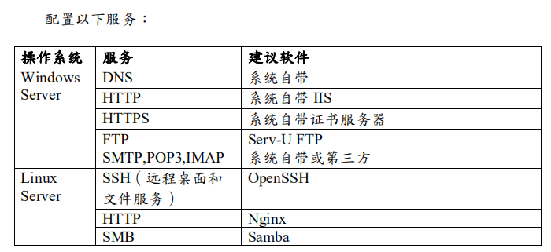

# 实验环境

Windows 10

Ubuntu 18.04.4

# 实验结果

Windows server：

（1）DNS服务器

1.安装好DNS服务器



2、“正向查找域”处单击鼠标右键：

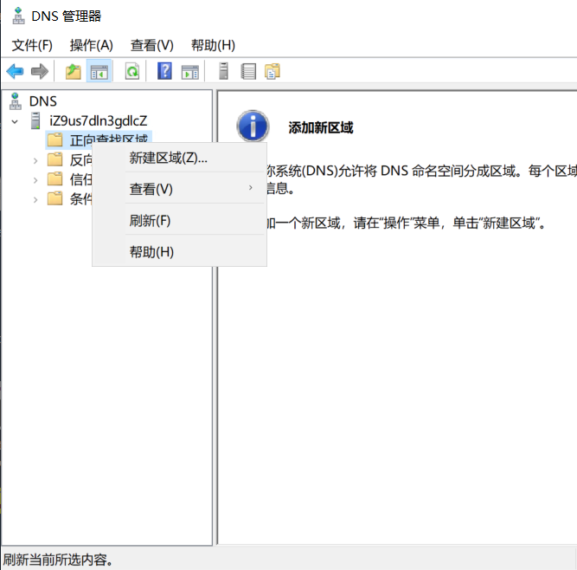

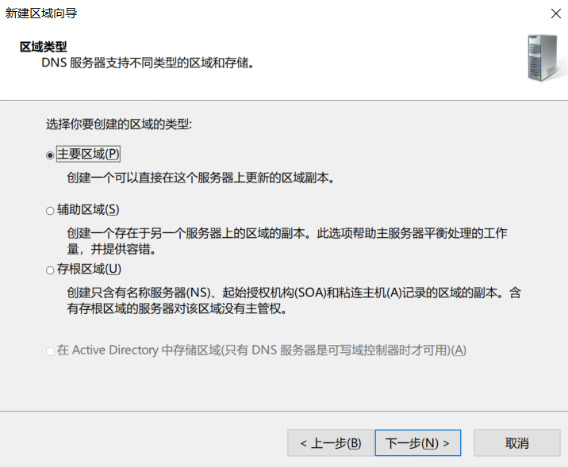

3、新建主要区域，输入域名

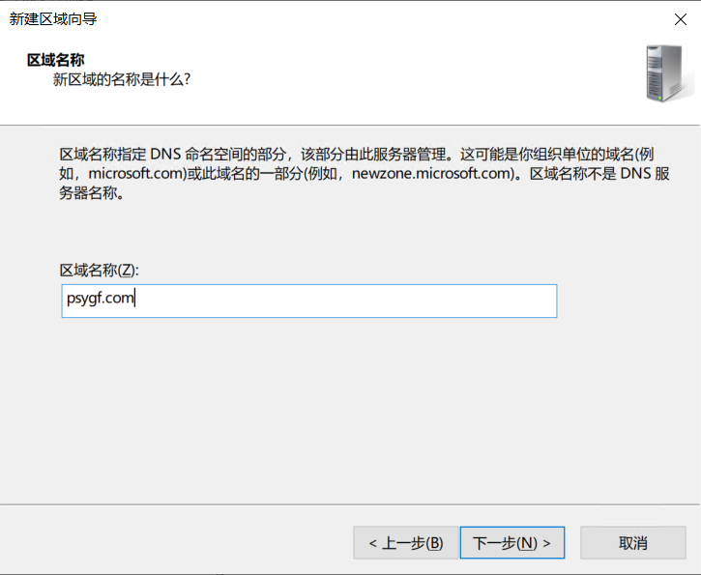

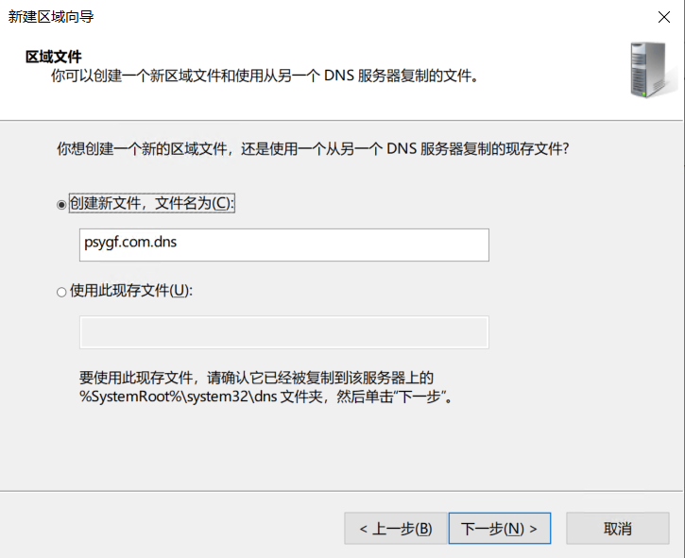

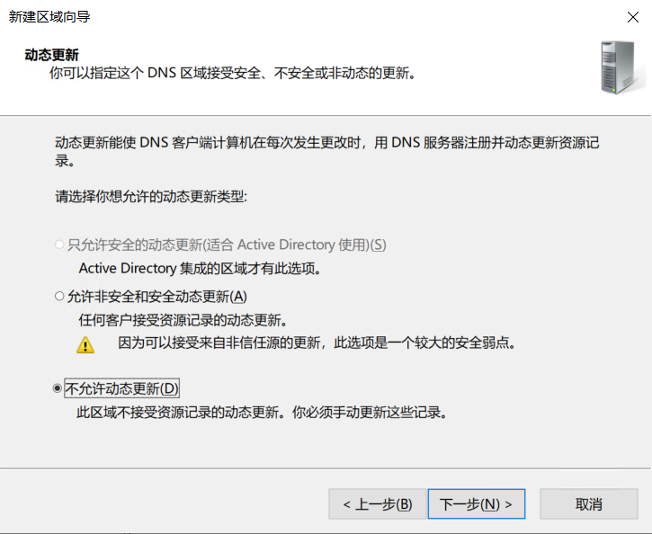

4、和 IP 对应起来，对应于 IP：192.168.1.1

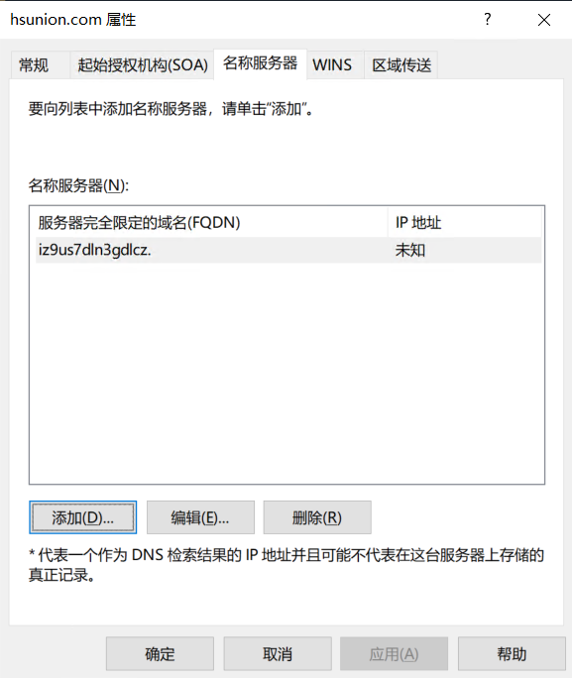

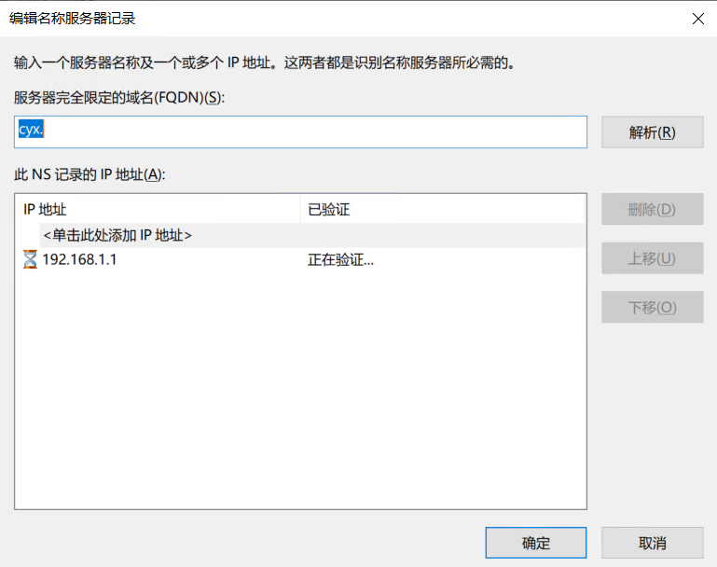

5、新建服务器主机

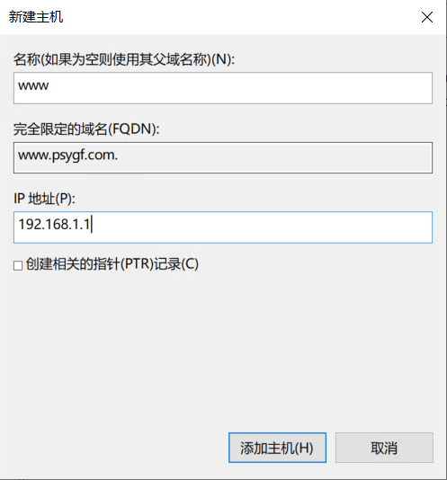

6、新建服务器别名

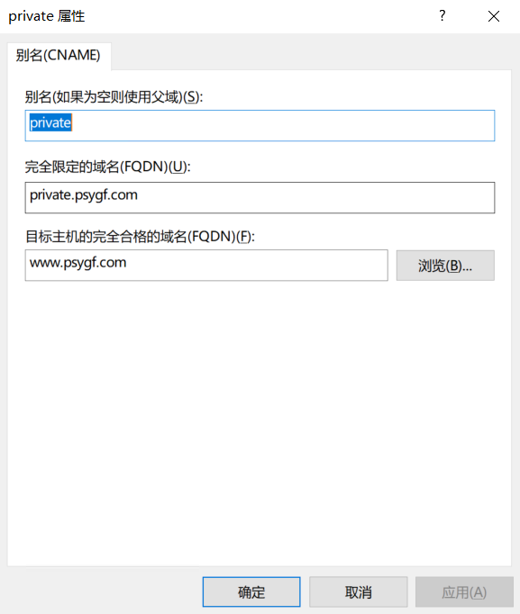

7、添加 DNS 服务器地址

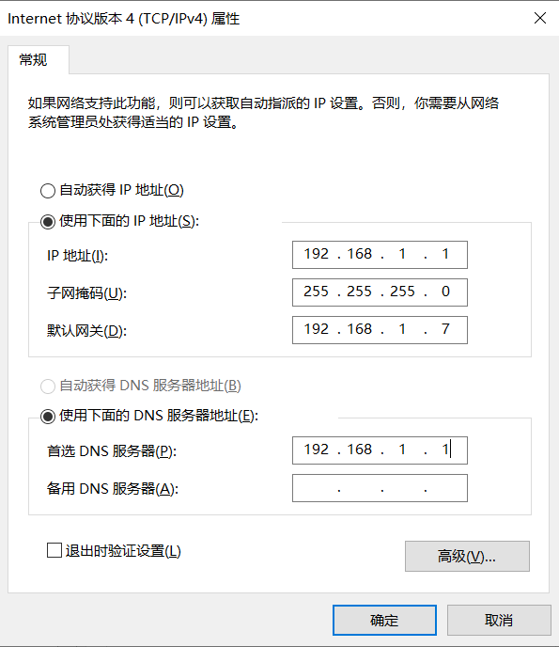

8、测试该 DNS 是否配置成功:成功！

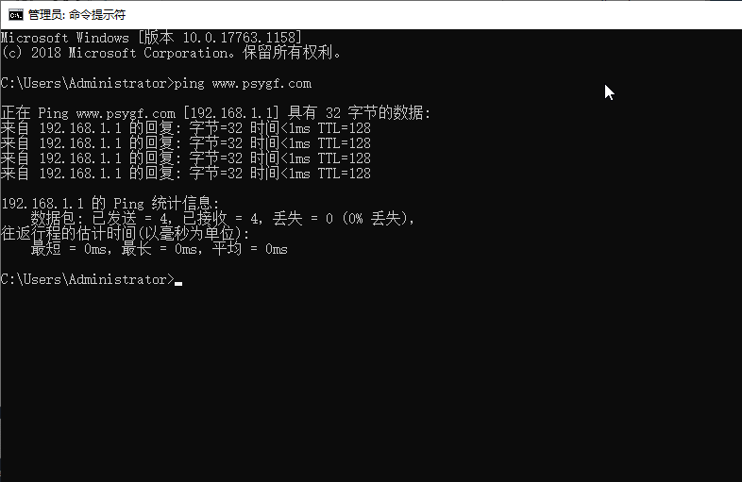

（2）Web 服务器

1、安装 Web 服务器，设定 IP 和端口，以及主目录

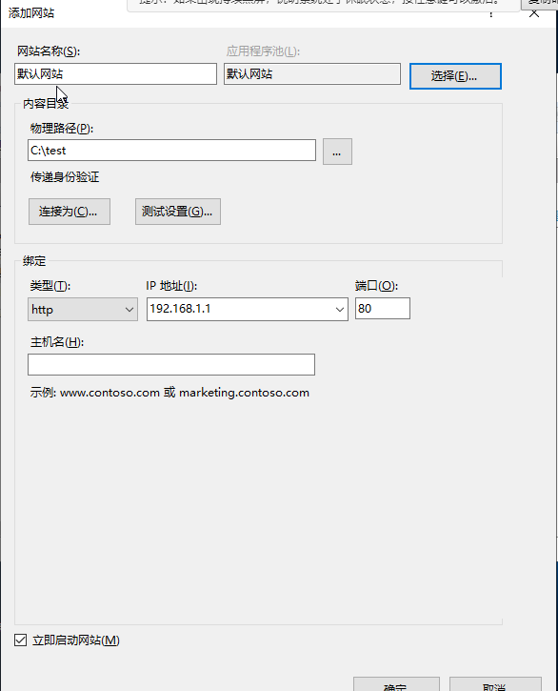

2、启用 IE 浏览器匿名访问：

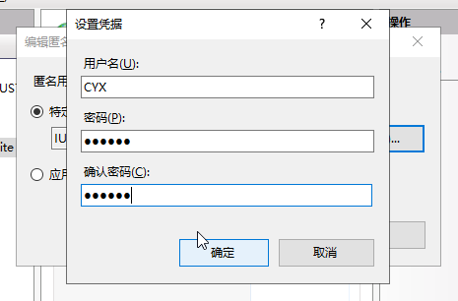

3、测试是否架构成功:成功

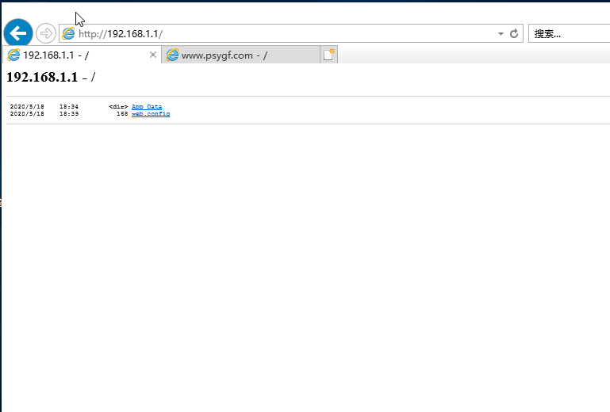

4、启动停止重启服务器

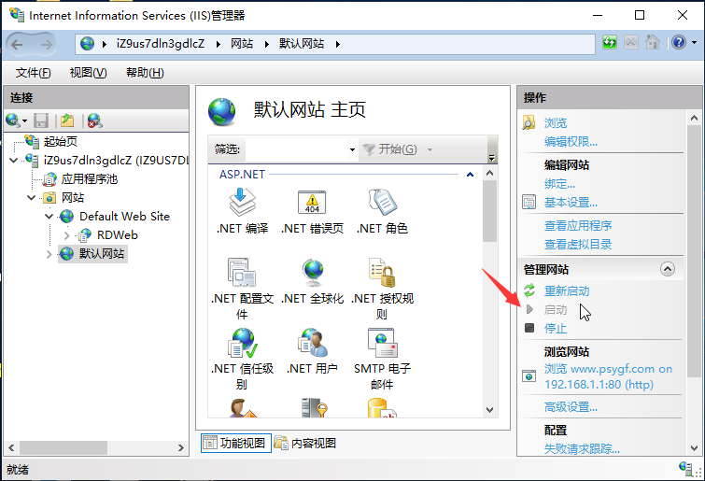

5、控制流量

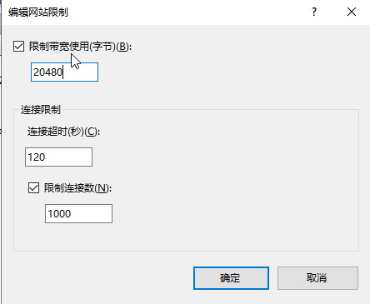

6、安全性之凭密码访问



7、用 Sambar Server 做 HTTP 服务器 验证启动成功

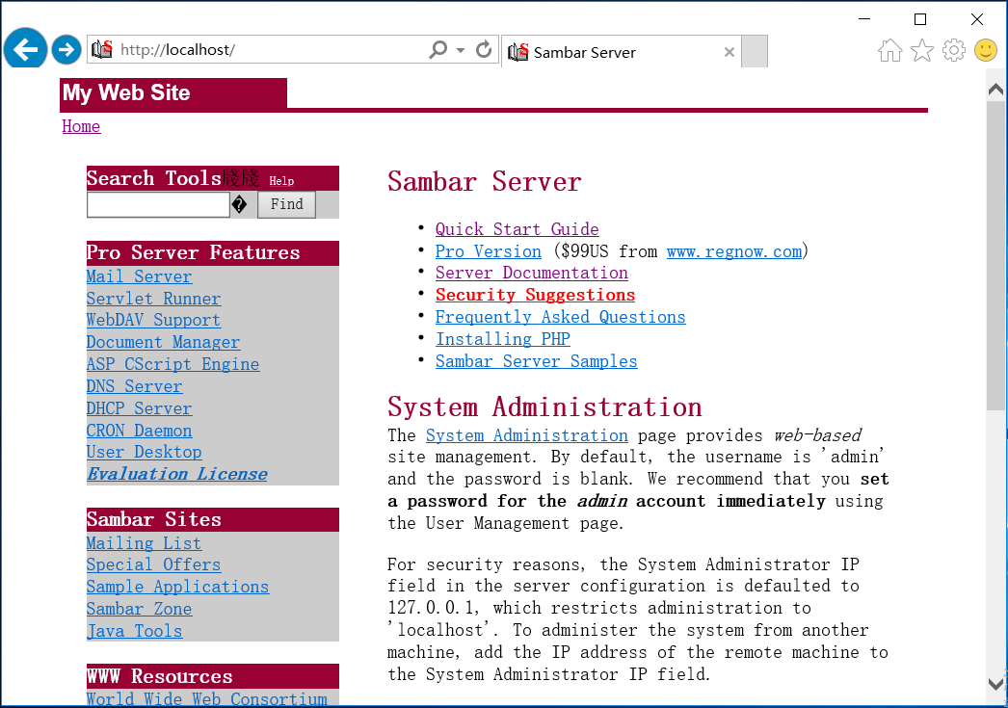

9、服务器的关闭和重启

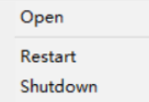

（3）虚拟主机技术

1、在“网站”标签页处单击“高级”

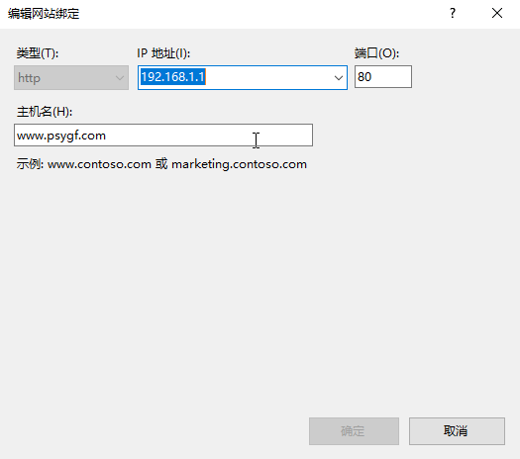

2、添加其他的站点，设置相同的 IP 和端口号，不同的主机头值。

3、设置不同路径

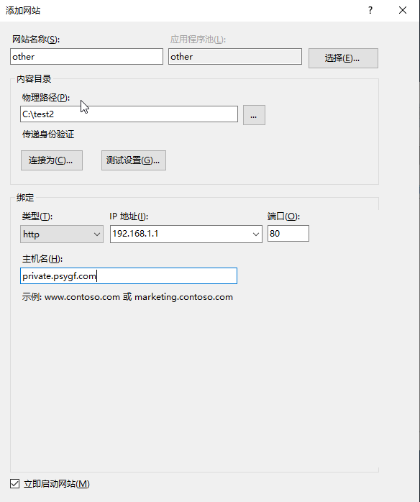

4、设置成功

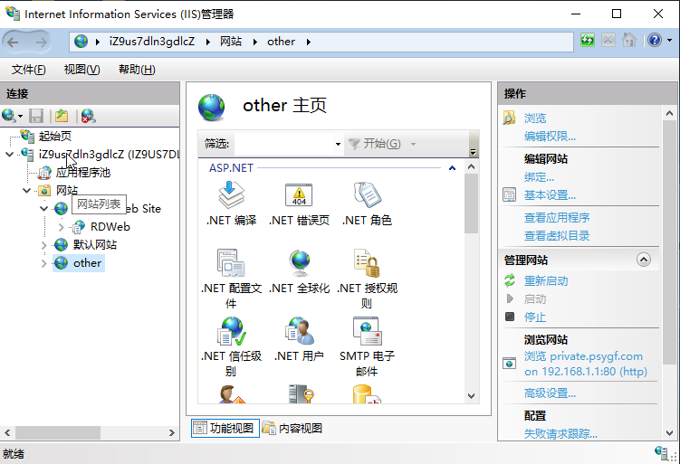

5、测试站点

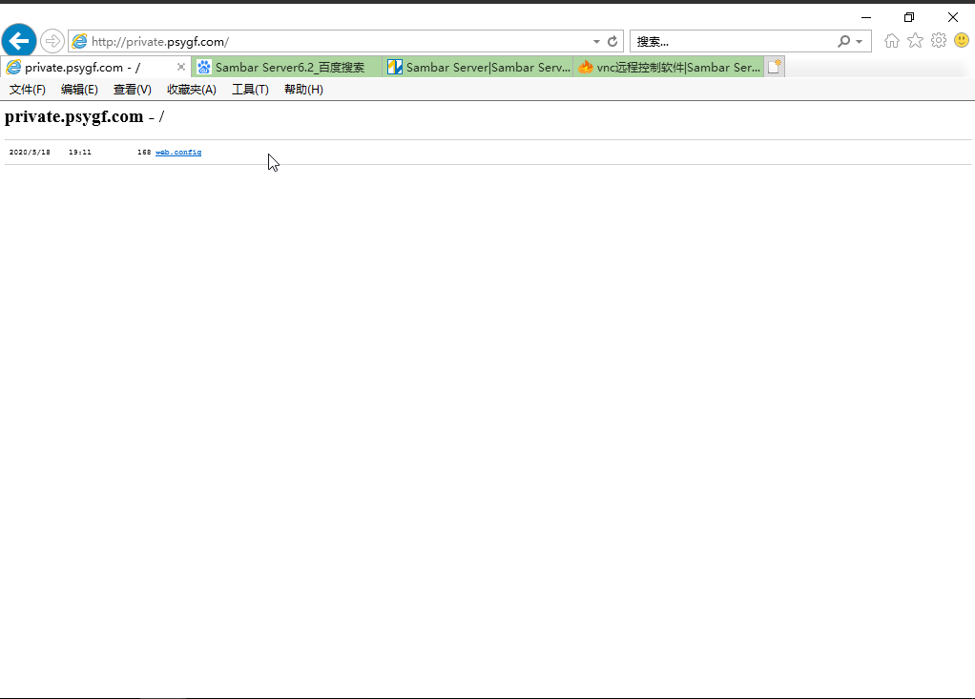

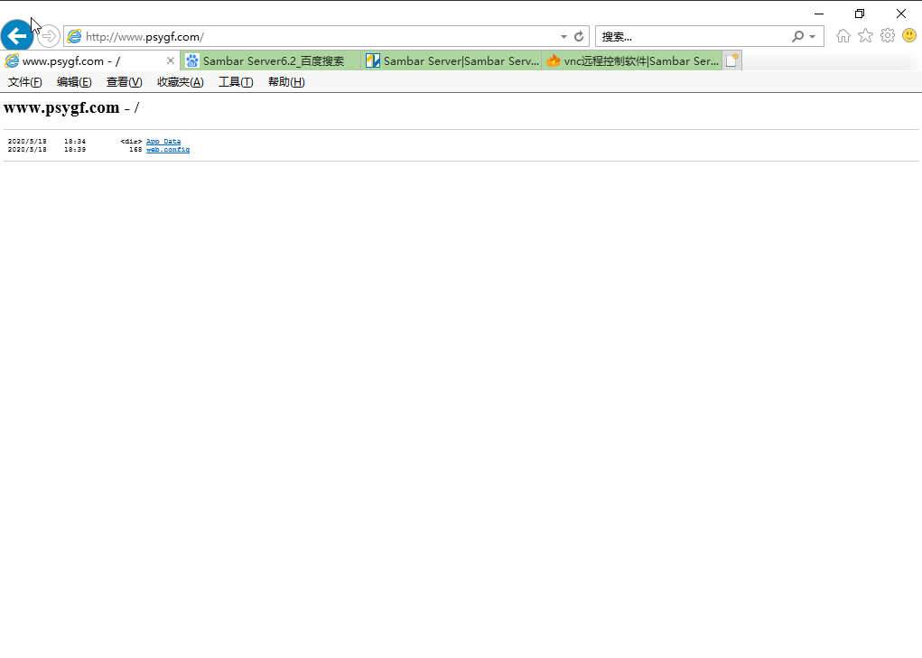

Ip端口相同。主机头不同显示的页面不同

（4）BBS 服务器

1、安装“动网 BBS”于“C:\test\bbs”文件夹下

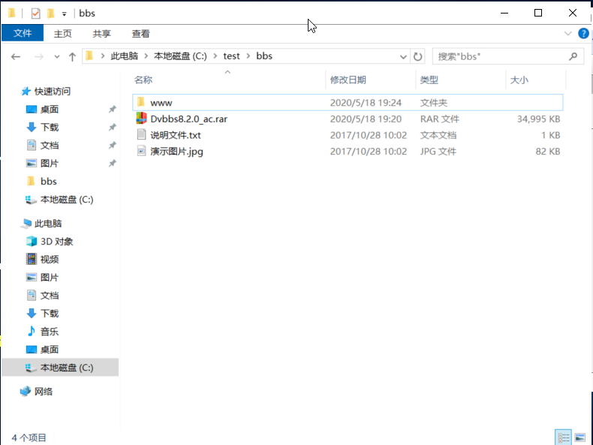

2、在 IIS 中启用 ASP 语言编译器3、启动父路径

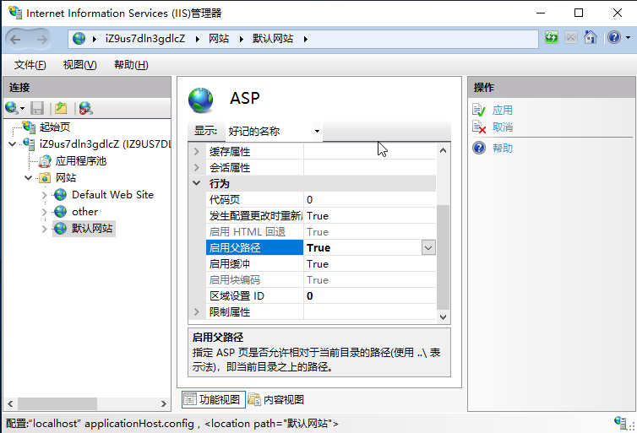

4、启动 BBS

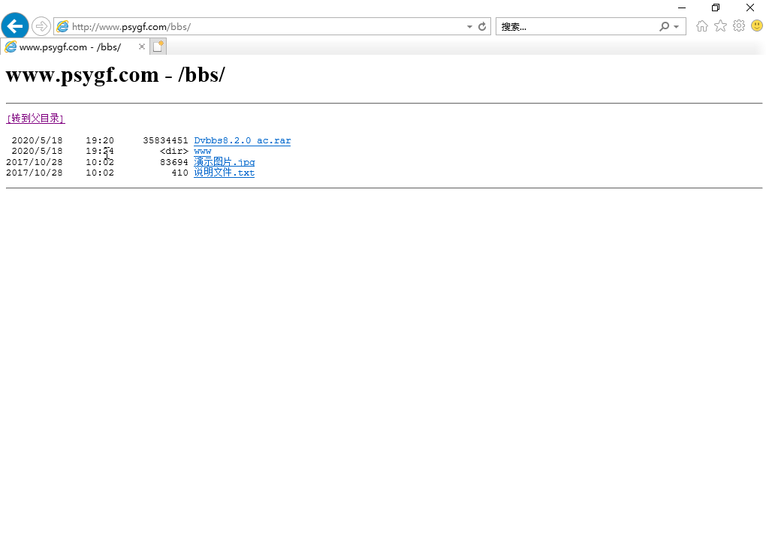

（5）安全站点

1、打开站点，设置端口

打开 private.hsunion.com 的站点，设置端口为 443（443 是默认 https 端口）

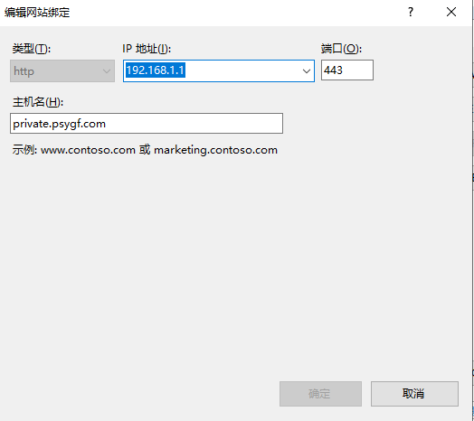

2、申请服务器证书

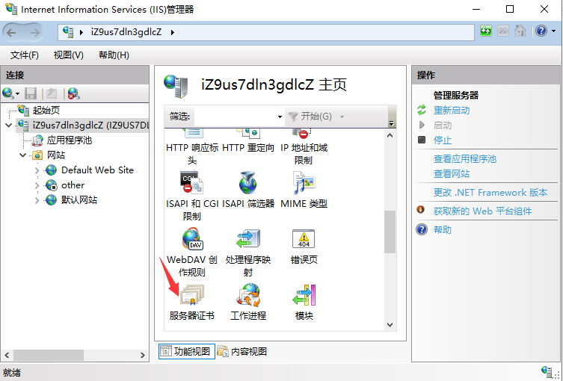

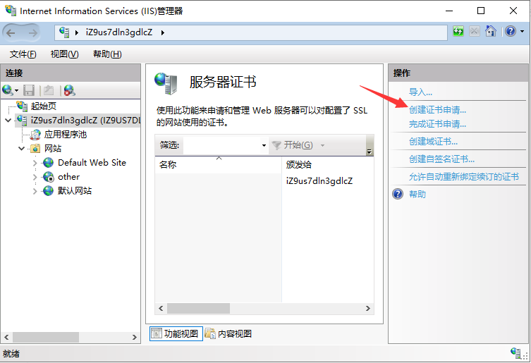

3、申请证书

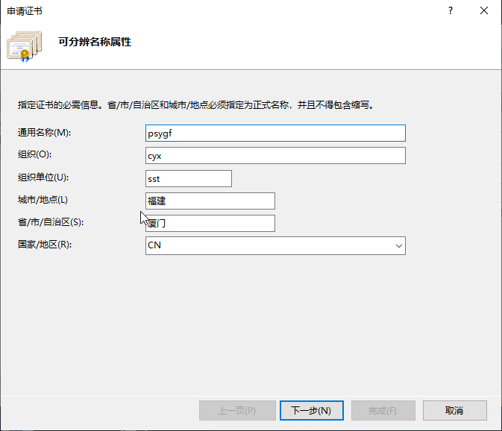

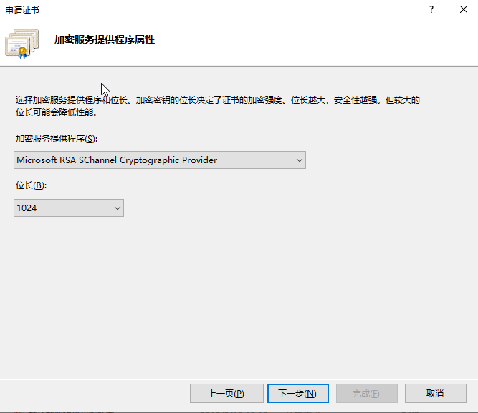

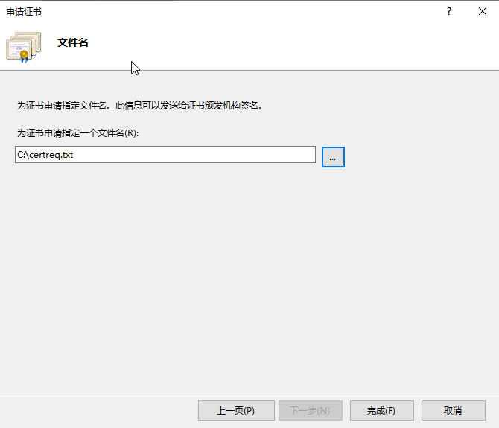

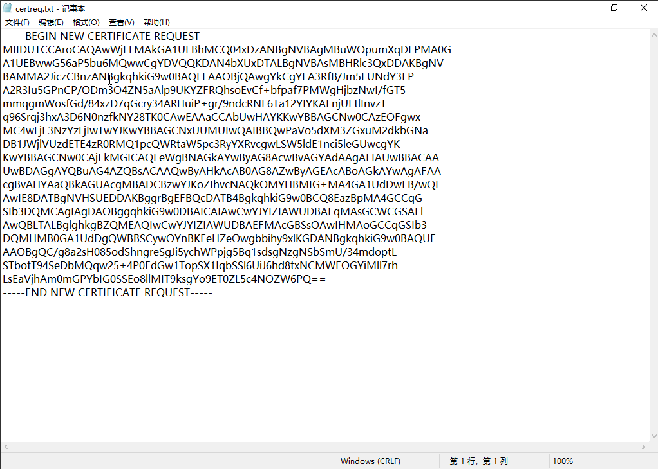

5、通过证书服务器介绍（看下一章所示）签发服务器证书

6、导入证书

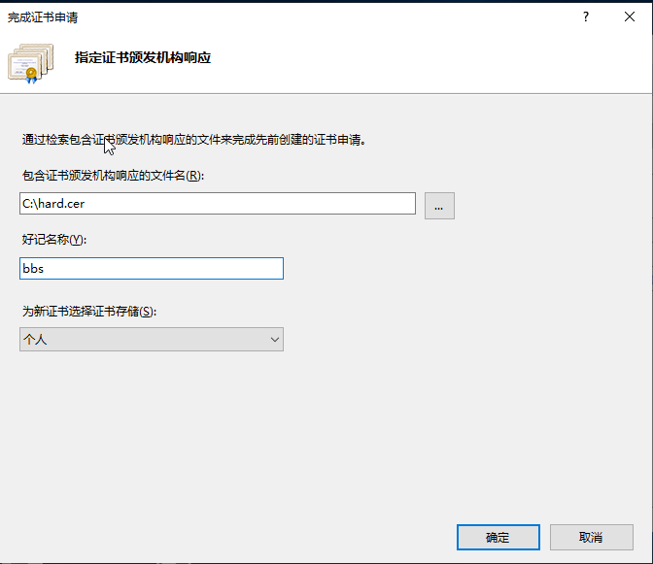

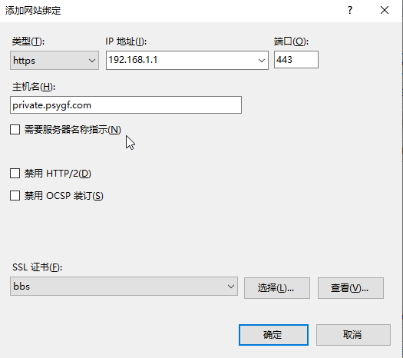

7、通过“查看证书”可以看到该证书

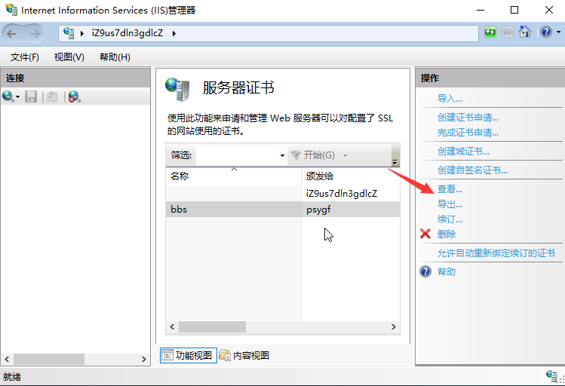

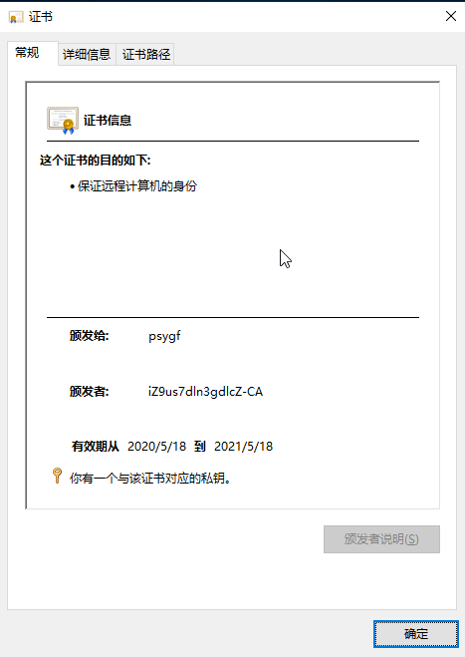

8、测试该站点

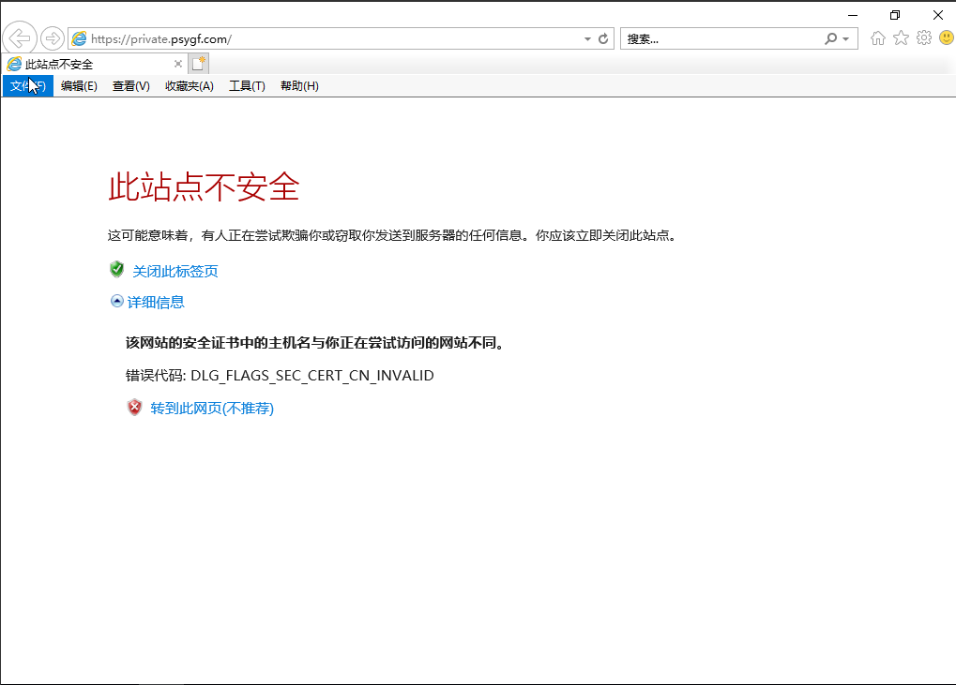

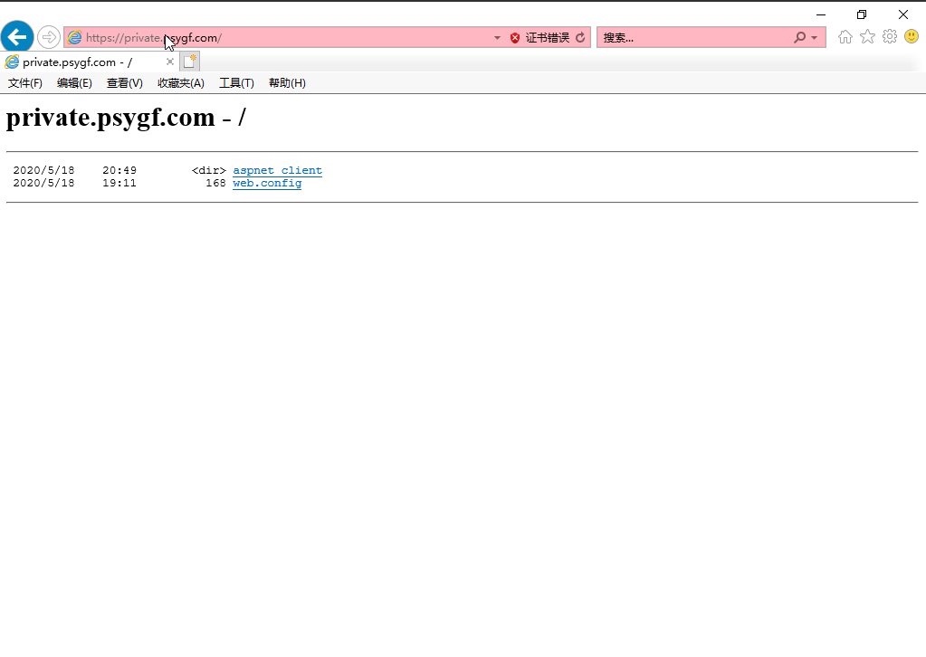

（6）证书服务器

1、提交一个新的申请

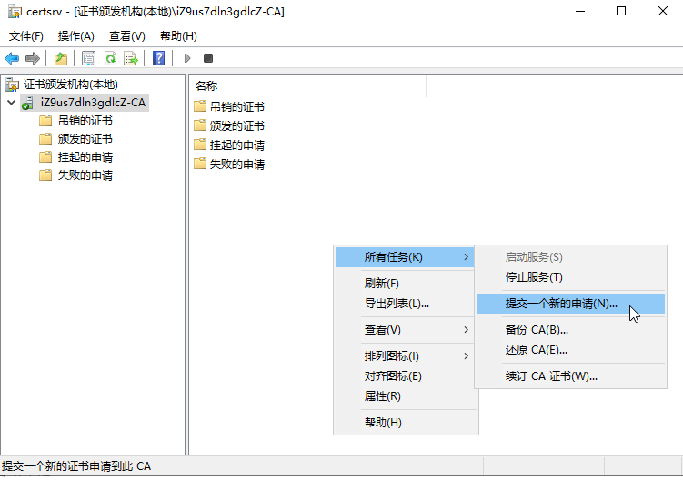

2、查看到新的申请

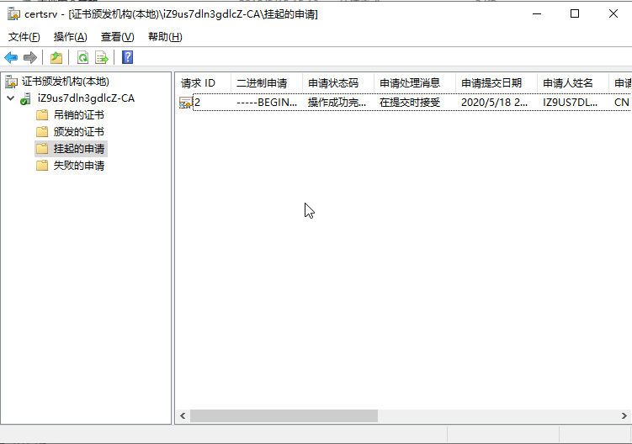

3、颁发该申请的证书

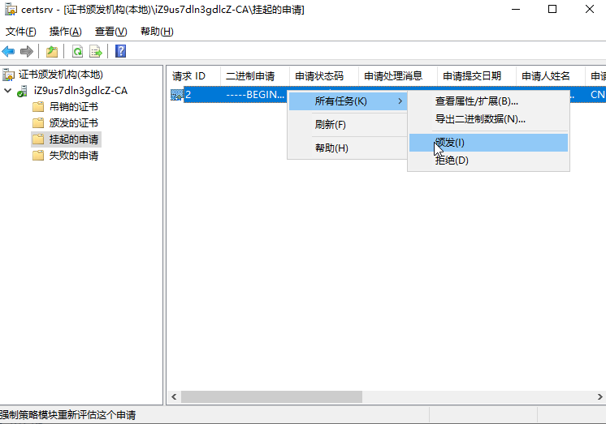

4、查看该证书

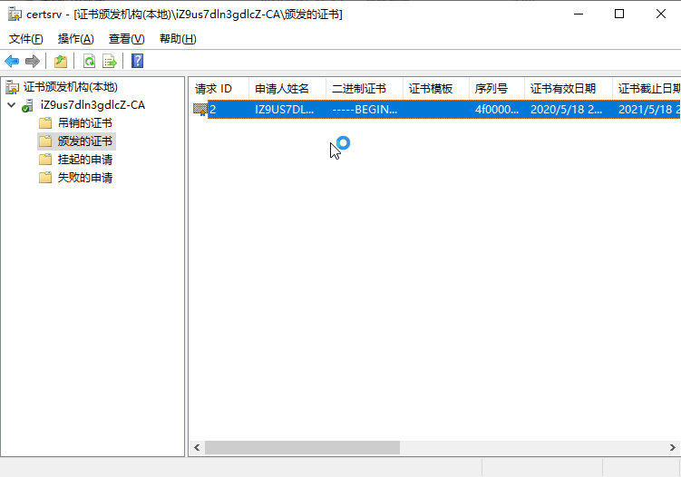

5、导出该证书

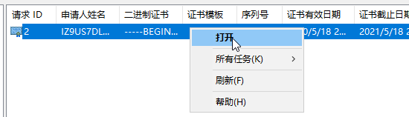

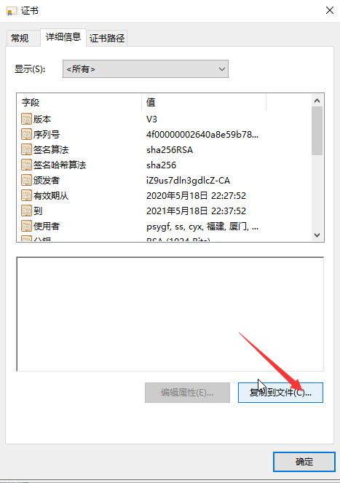

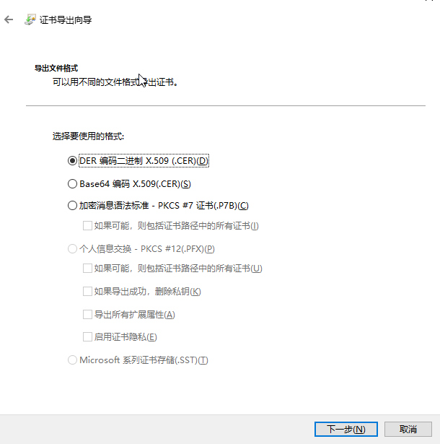

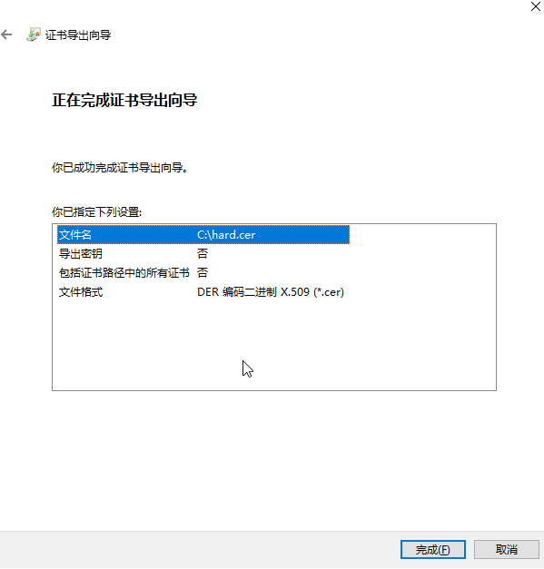

6、通过 Web 方式申请并颁发证书

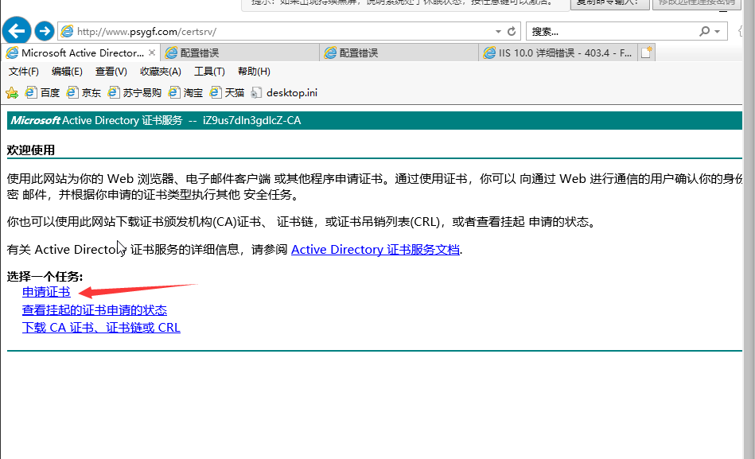

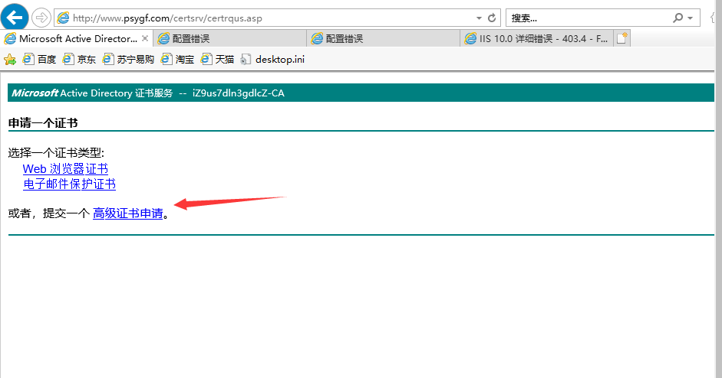

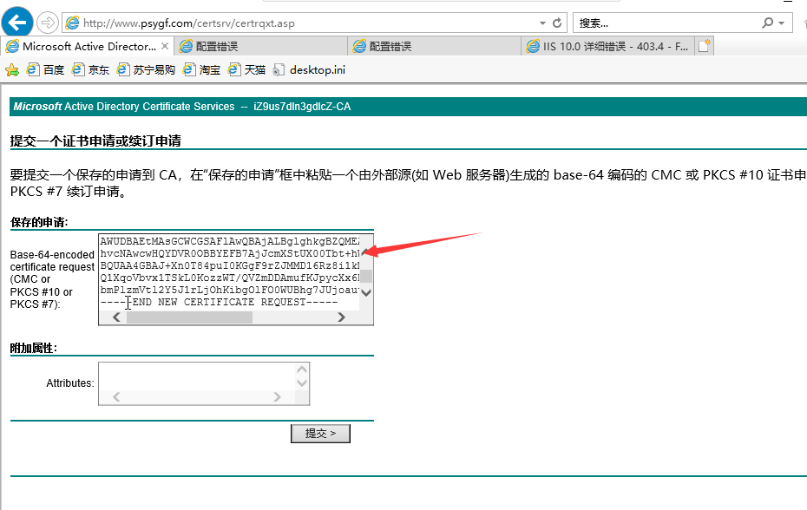

通过申请的办法同 CA 方式，即：

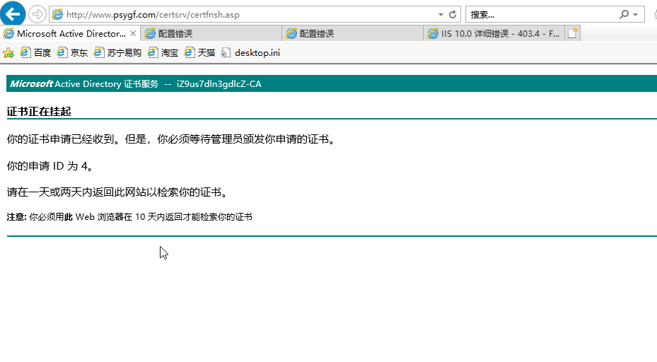

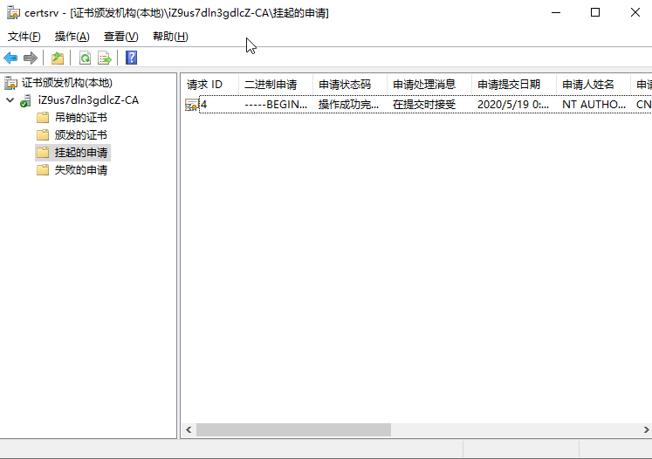

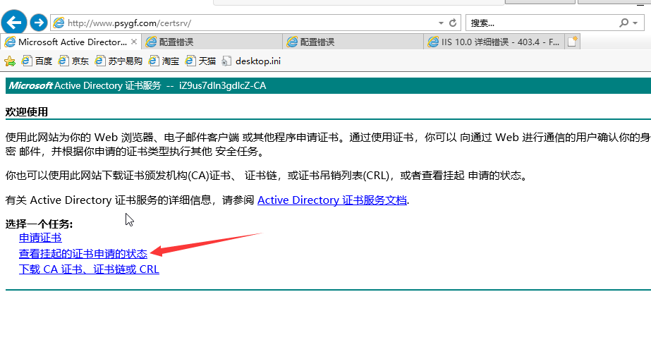

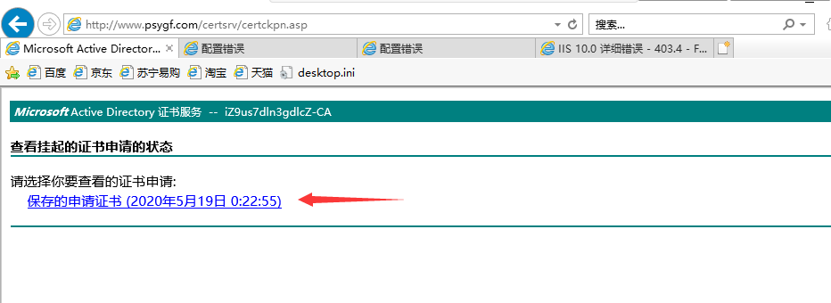

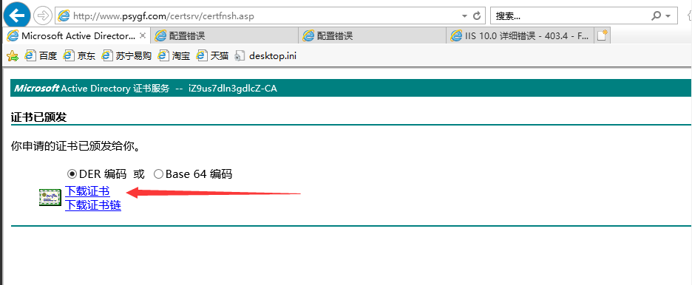

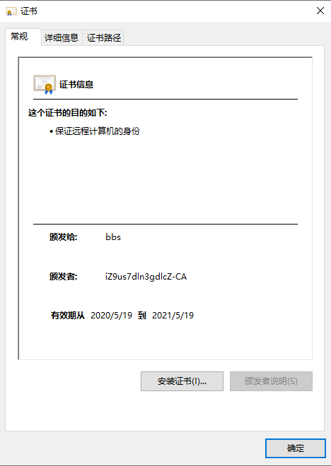

（7）搜索引擎服务器

1、安装 SSServer 服务器

2、新建搜索源文件夹

3、打开 IIS，设置好文件夹位置，启动 CGI 服务

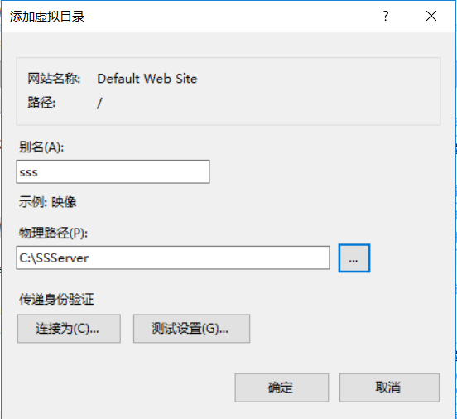

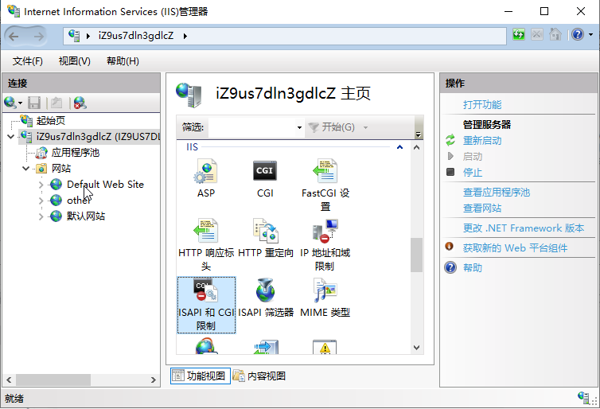

3、打开 IIS，设置好文件夹位置，启动 CGI 服务

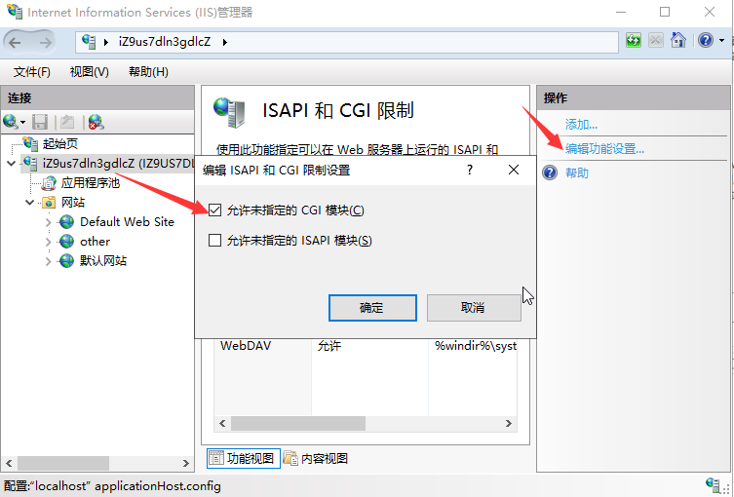

4、开始查询

（8）FTP 服务器

1、安装 Serv-U 服务器

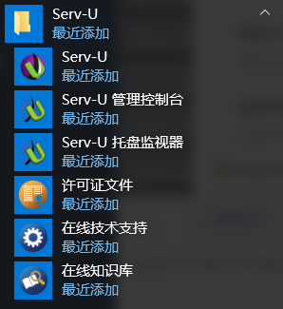

2、启动 Serv-U

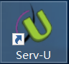

3、新建域

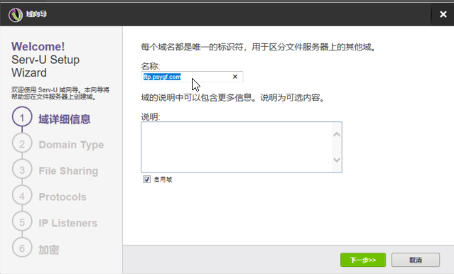

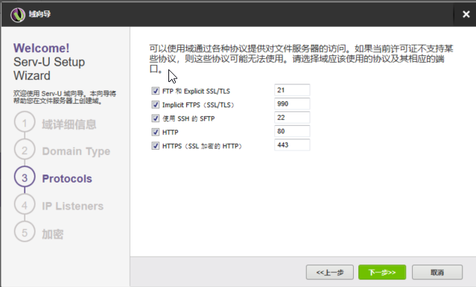

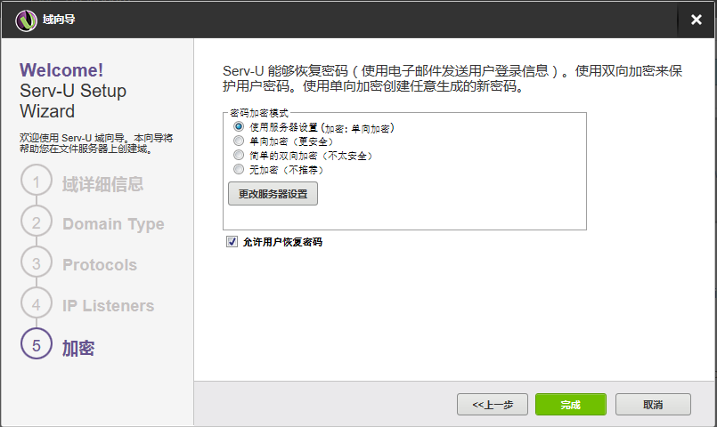

4、添加账号

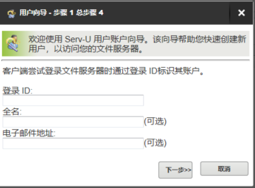

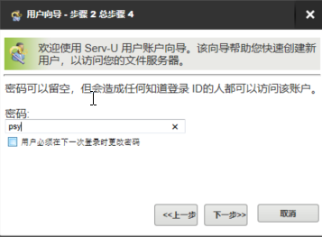

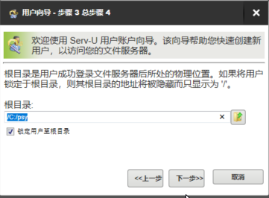

5、设置访问权限

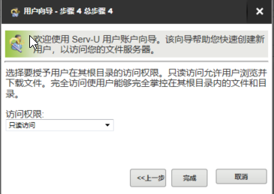

6、测试站点是否可以访问

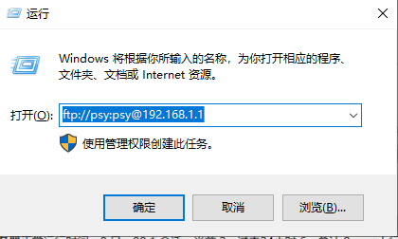

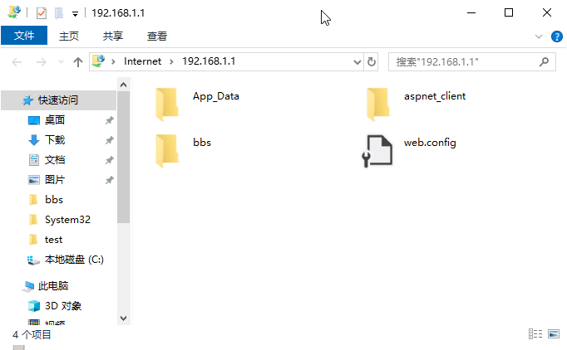

7、测试权限

不能新建文件夹，复制文件可以通过，不能删除。

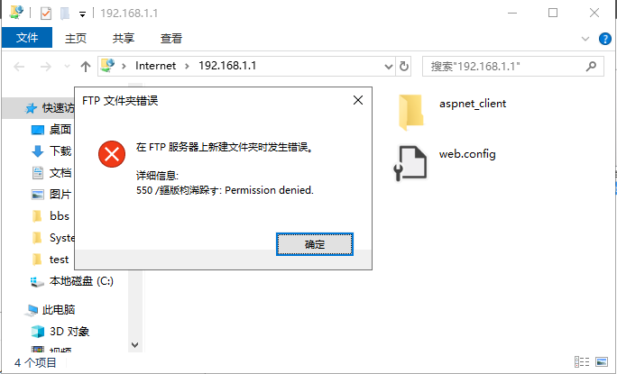

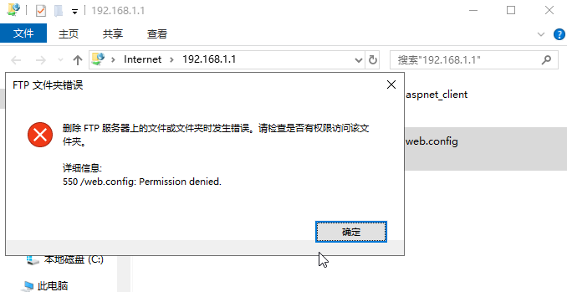

（9）SMTP 和 POP 服务器

1、安装、启动并配置 MDaemon。

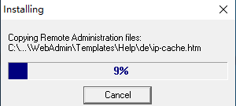

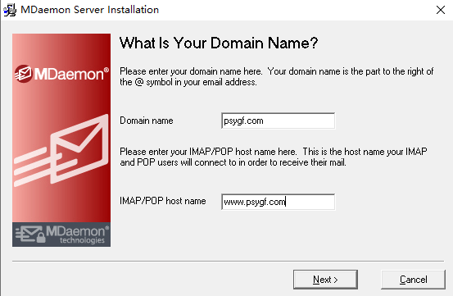

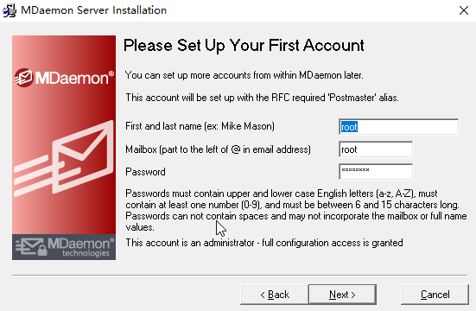

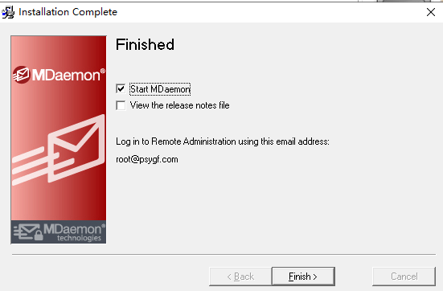

2、配置 IP 和端口号

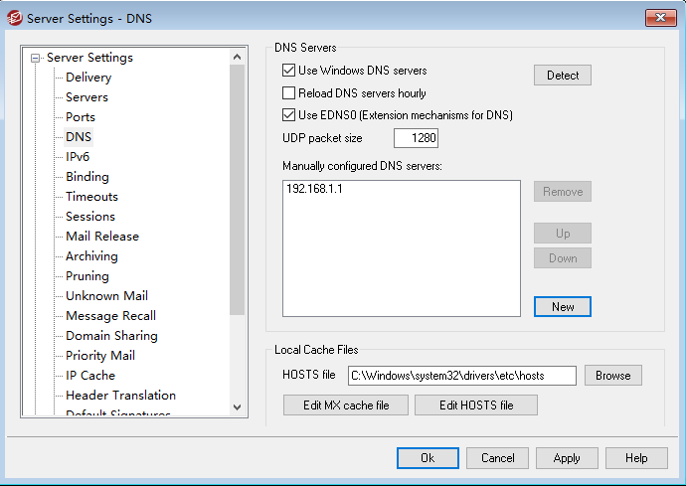

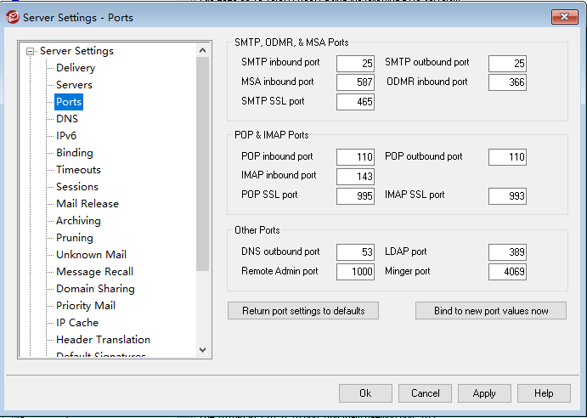

3、创建帐号

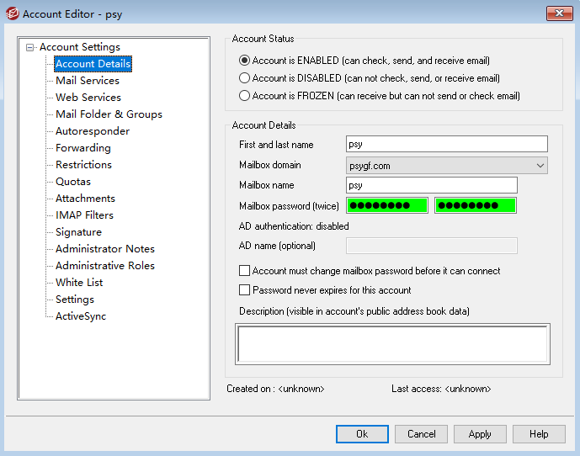

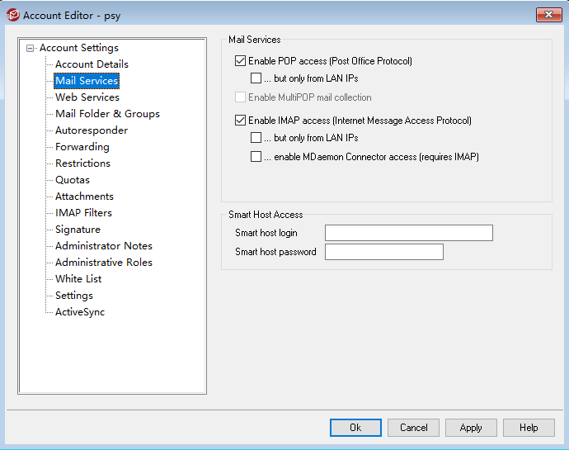

4、配置客户端

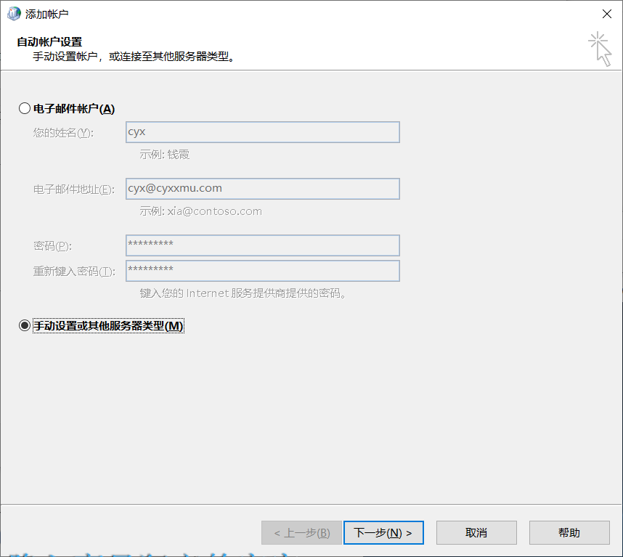

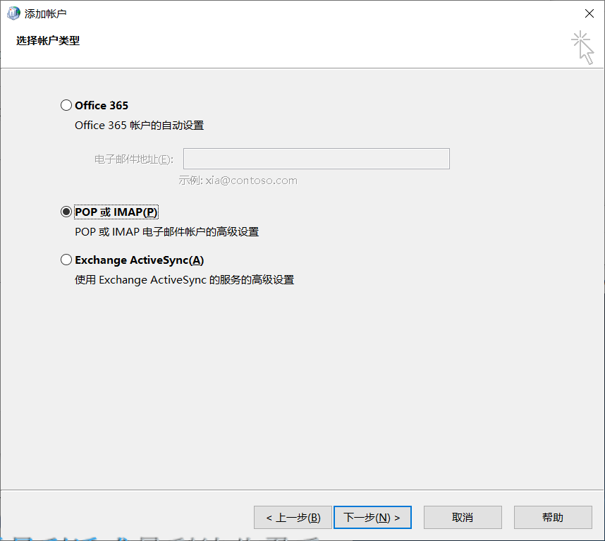

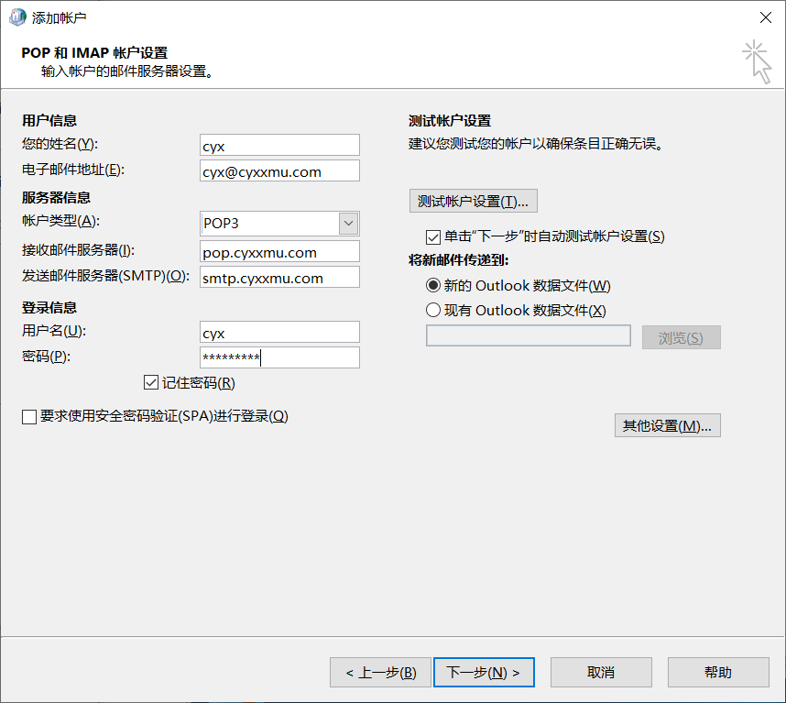

出现错误

配置SMTP

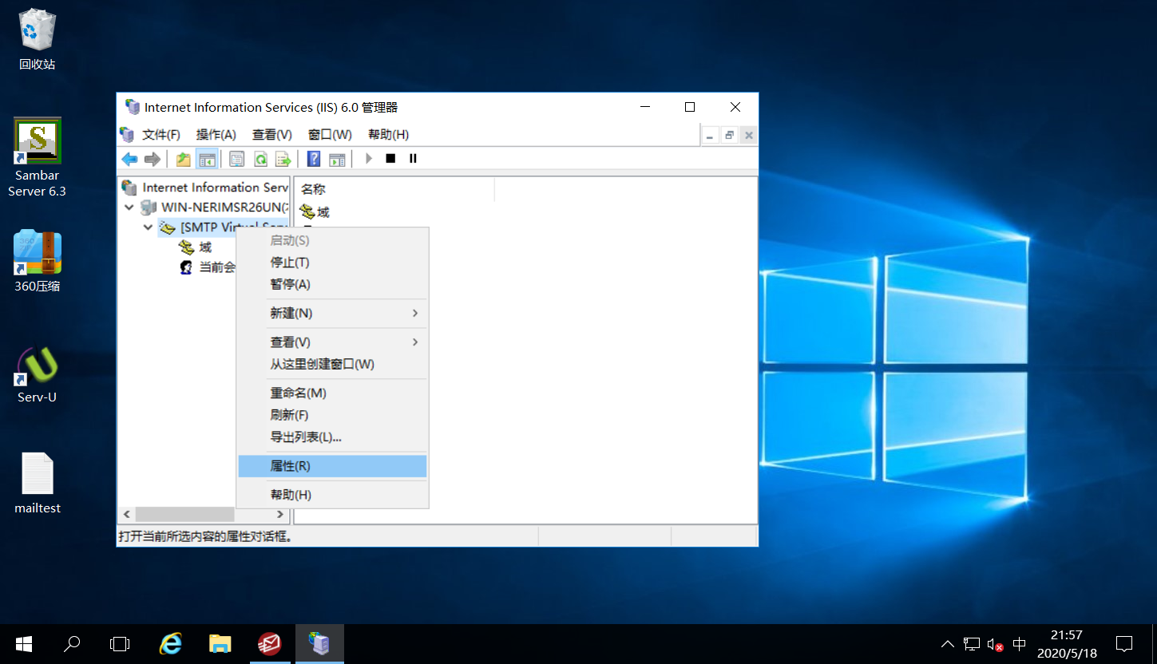

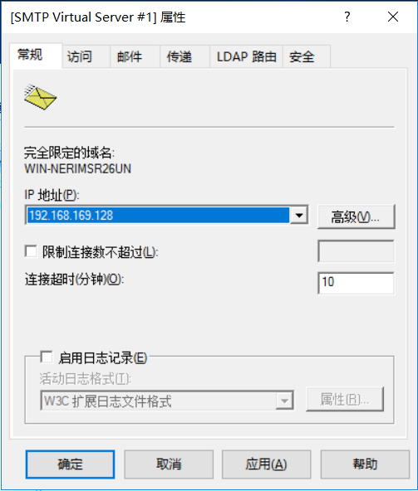

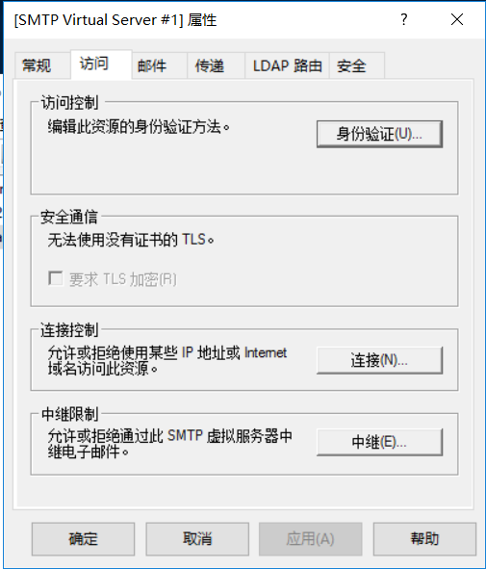

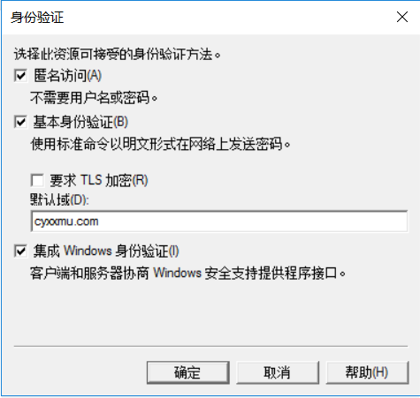

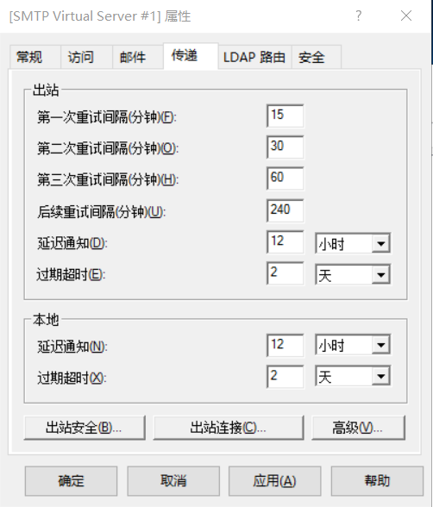

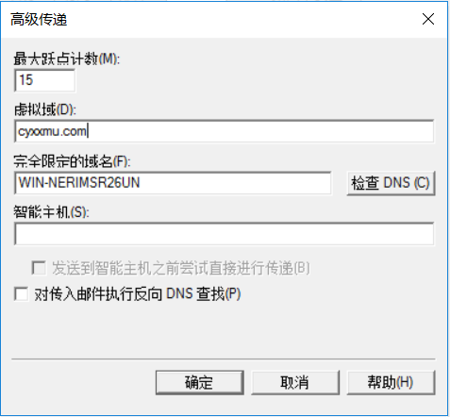

5、测试邮件是否能发送、配置是否正确

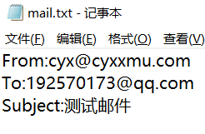

移入文件夹自动发送

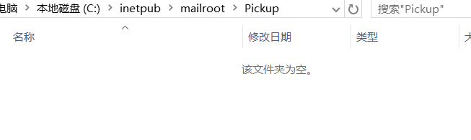

6、收取成功

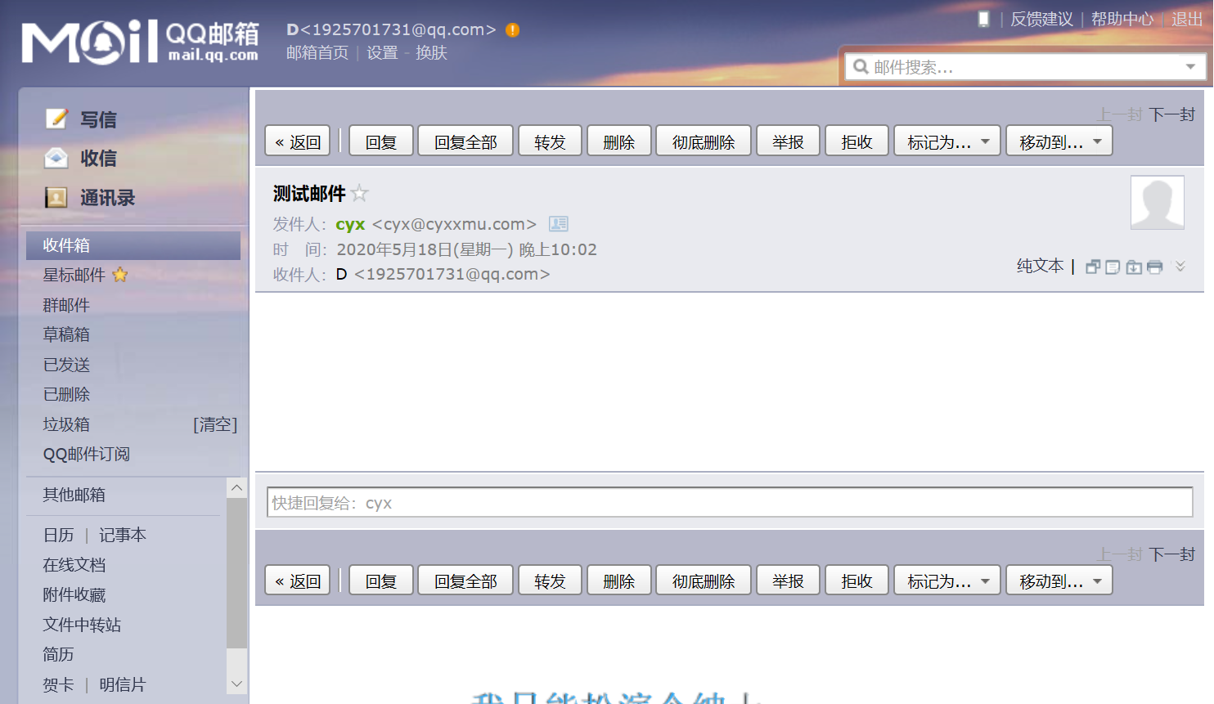

Linux：

（1）SSH服务

1、安装SSH服务器

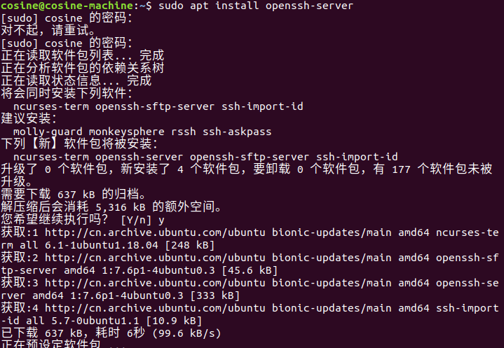

2、安装SSH客户端

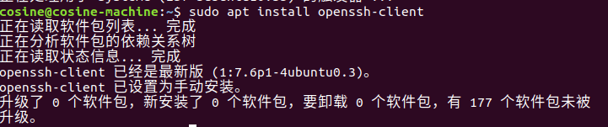

3、启动SSH服务



4、查看进程，检查是否启动成功



5、关闭SSH服务



（2）HTTP服务

1、安装nginx

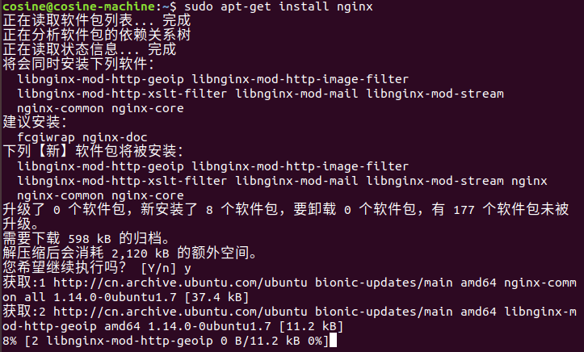2、配置nginx



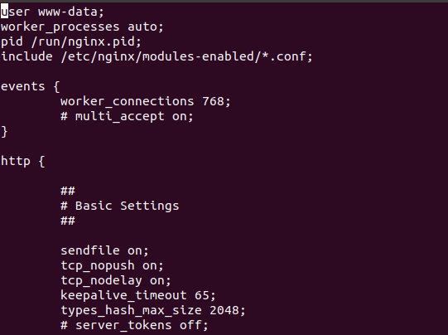

修改后重载



3、重启服务



4、检查Nginx服务的状态和版本

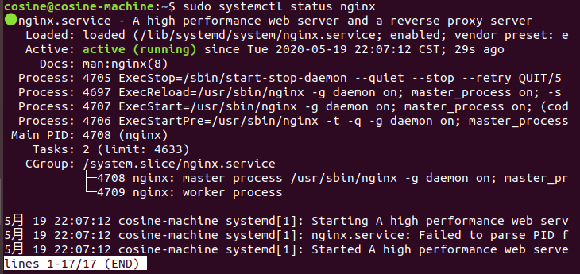

5、停止Nginx服务

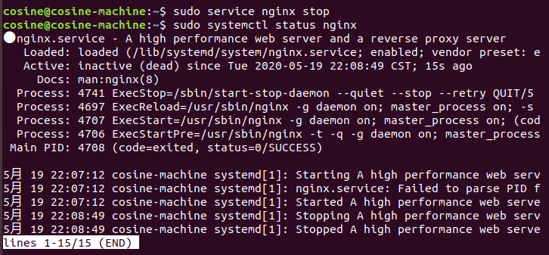

（3）SMB服务

1、安装samba服务器

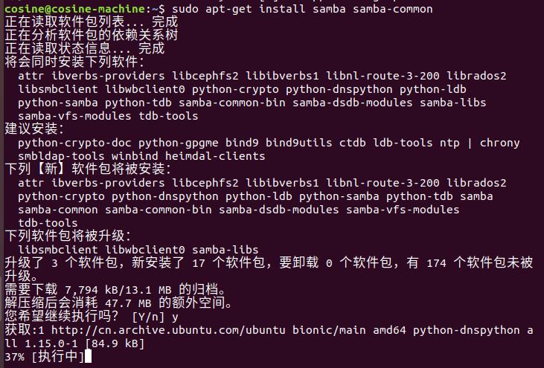

2、创建一个用于分享的samba目录



3、给创建的这个目录设置权限



4、添加用户



5、配置samba的配置文件



添加以下内容

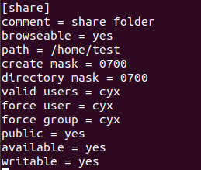

6、重启samba服务器



7、进行文件共享

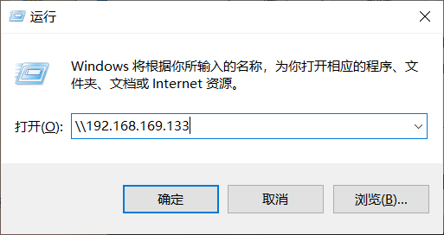

8、输入samba用户名及密码访问即可看到共享文件夹share

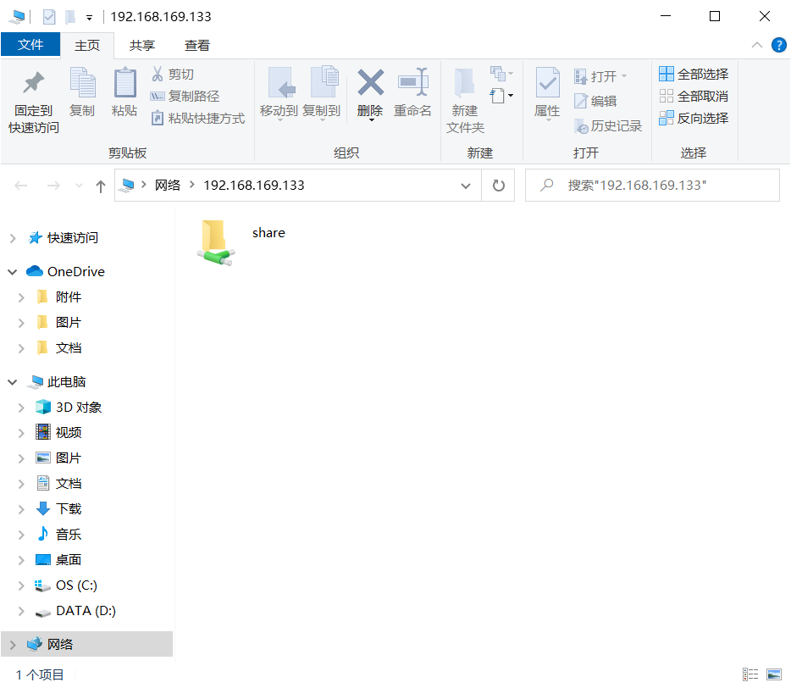

9、选中share，点击右键，选择映射网络驱动器

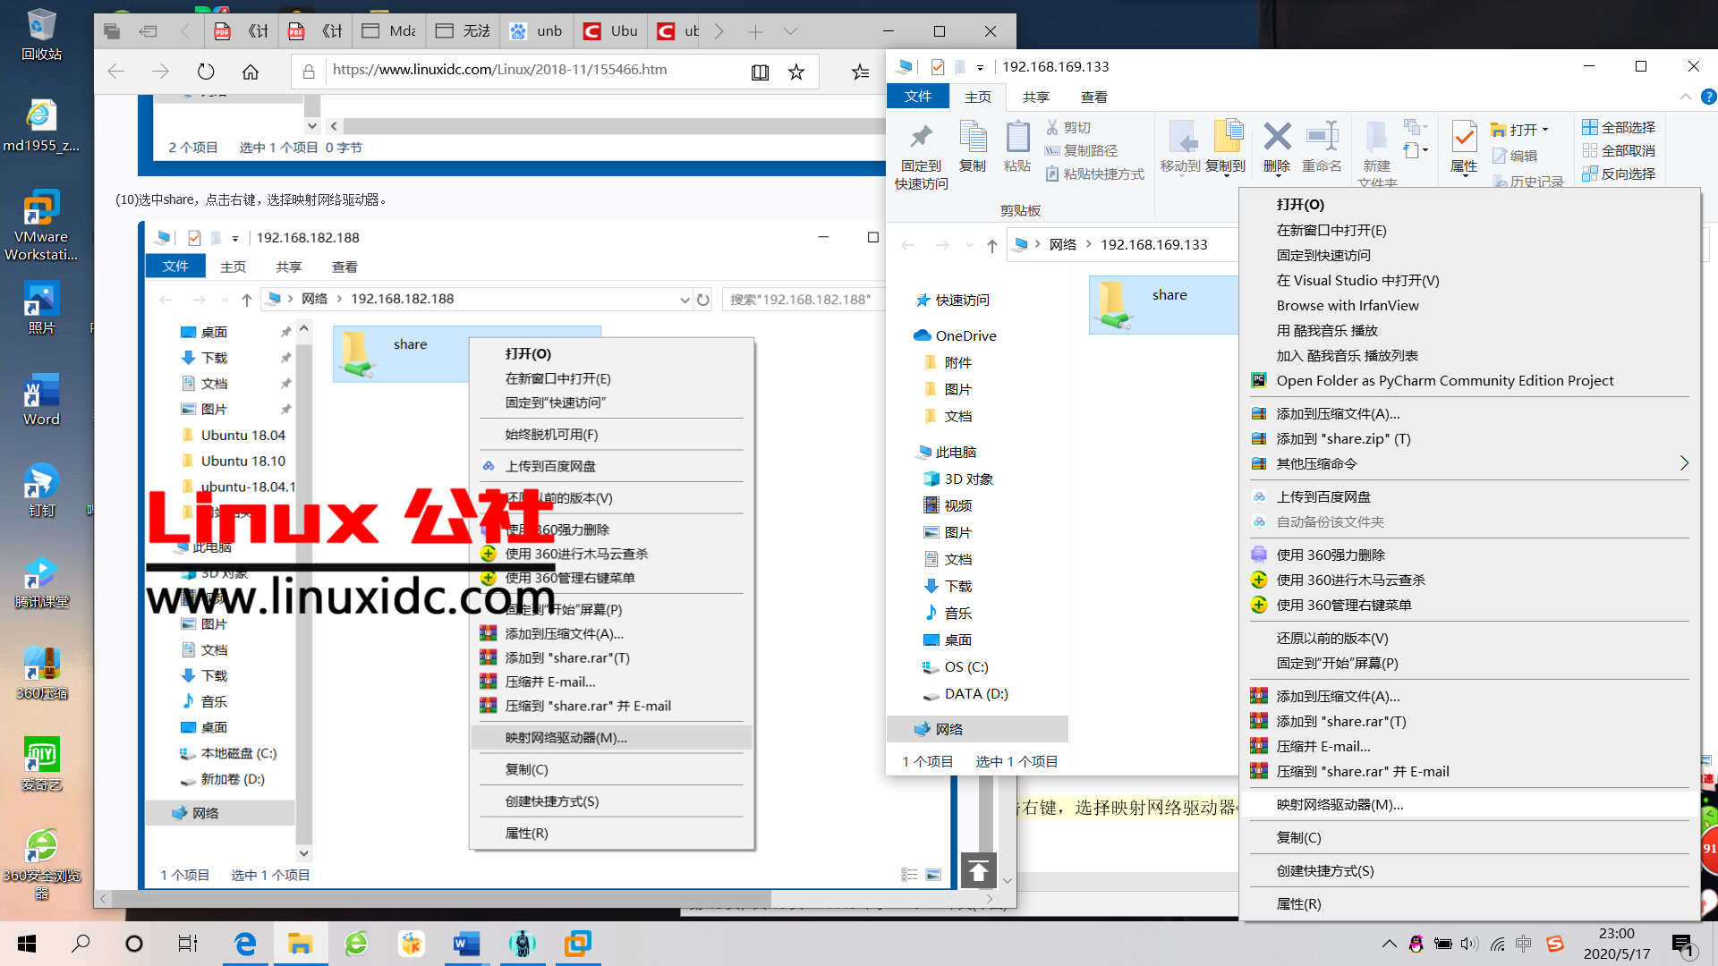

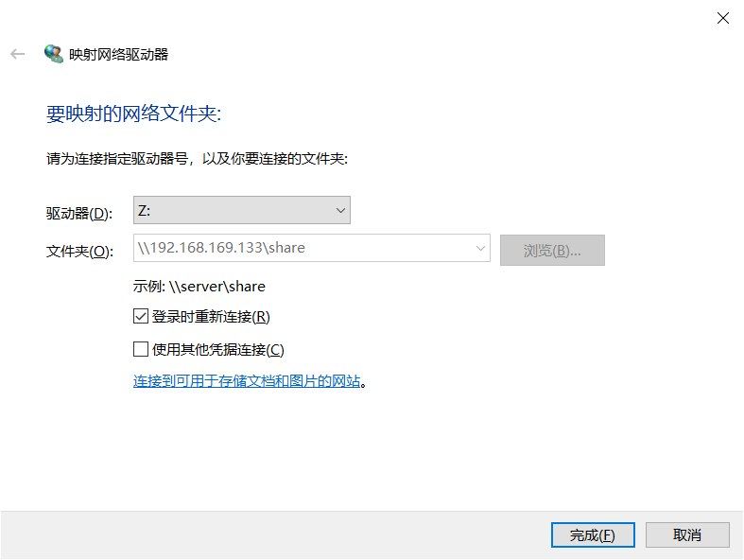

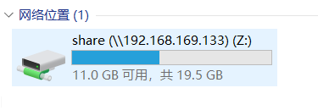

# 实验总结

**实验软件的查找，下载以及实验手册版本过旧成为了这次实验的最大困难。实验软件可能会下载到无法使用的版本，而下载之后于实验手册上的图片资料相差较大。网络上缺少资料，遇到困难不好解决**